**BOOTCAMP INTER**

**INTRODUÇÃO AO GIT**

Ciclo de vida dos arquivos no Git

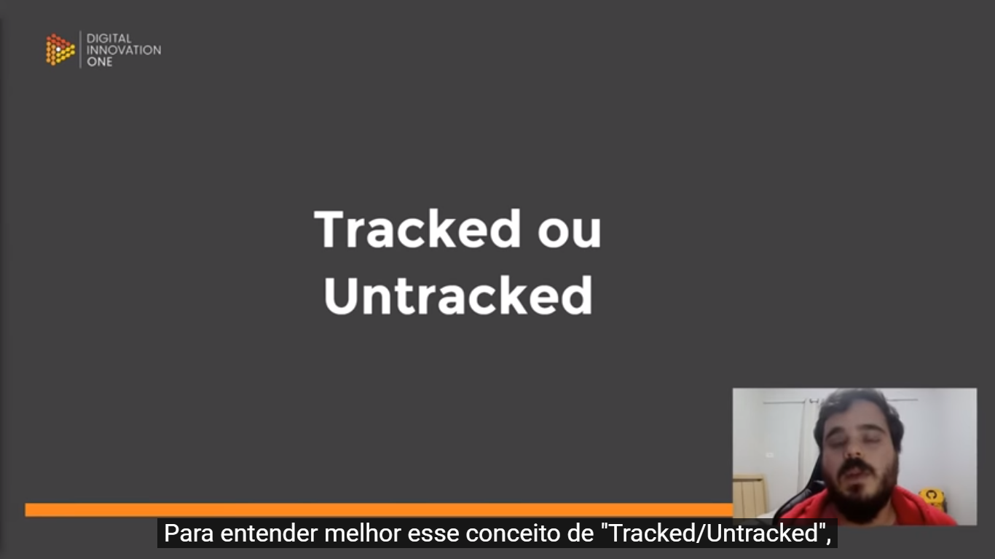

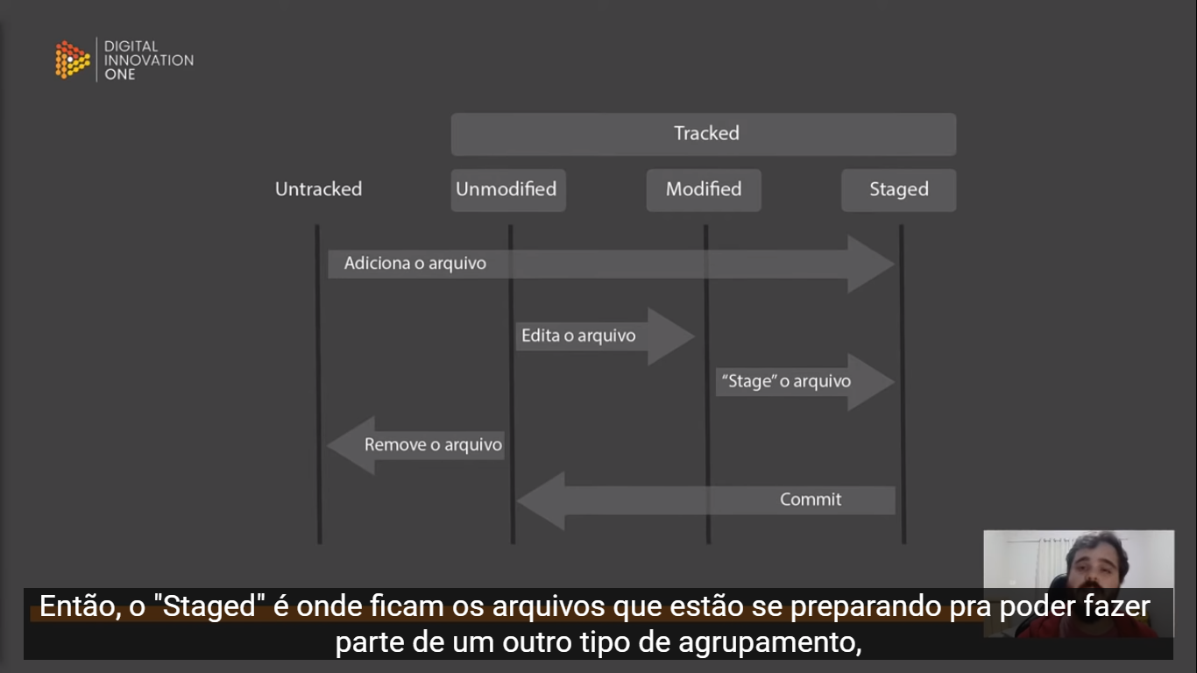

Dentro de Tracked (os arquivos que são realmente rastreáveis pelo Git) eles podem se subdividir em 3 estágios diferentes:

Unmodified – arquivo que ainda não foi modificado Modified – arquivo que sofreu alguma modificação

Staged – arquivo que está nos bastidores, esperando uma ação

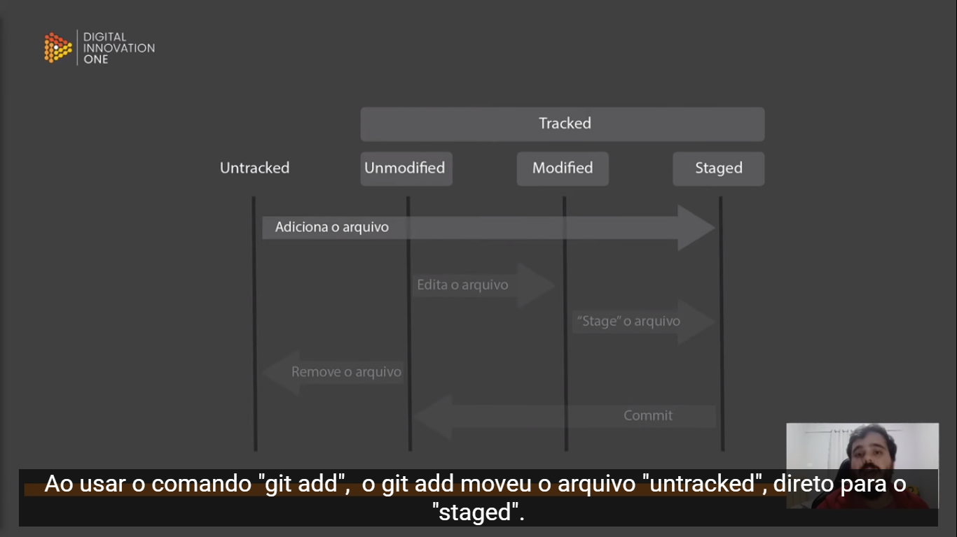

Quando criamos um arquivo o Git ainda não sabe da sua existência, por isso ele tem o status Untracked. O comando git add move esse arquivo de Untracked direto para Staged, uma espécie de área de bastidores na qual ele está esperando para saber o que fazer com ele.

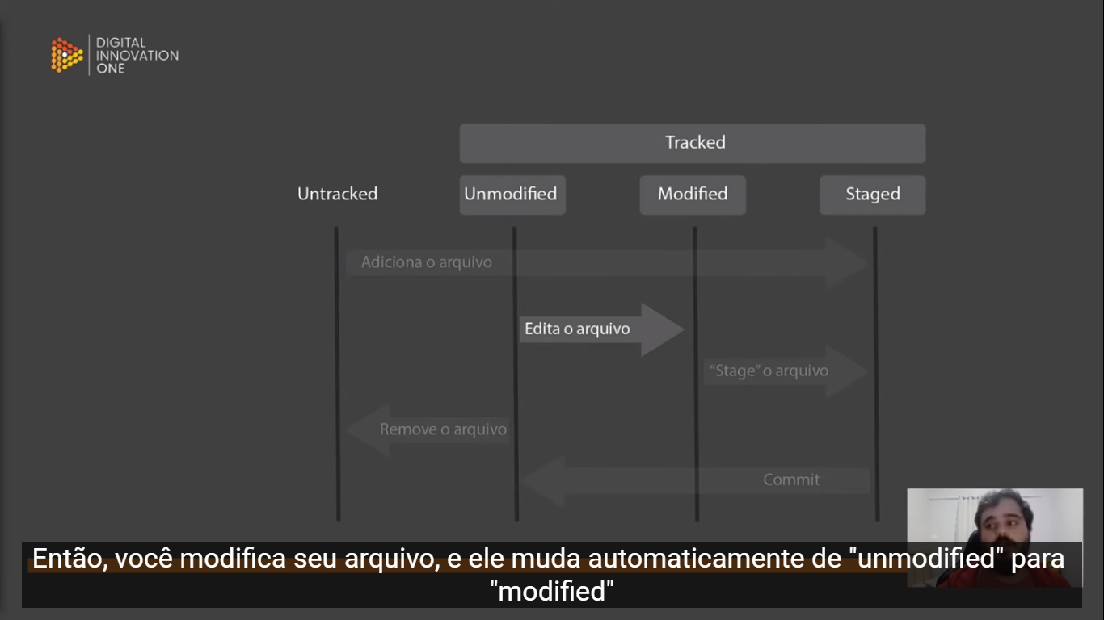

Um arquivo Unmodified se torna Modified quando o Git percebe alguma alteração ao comparar o SHA1 dos arquivos.

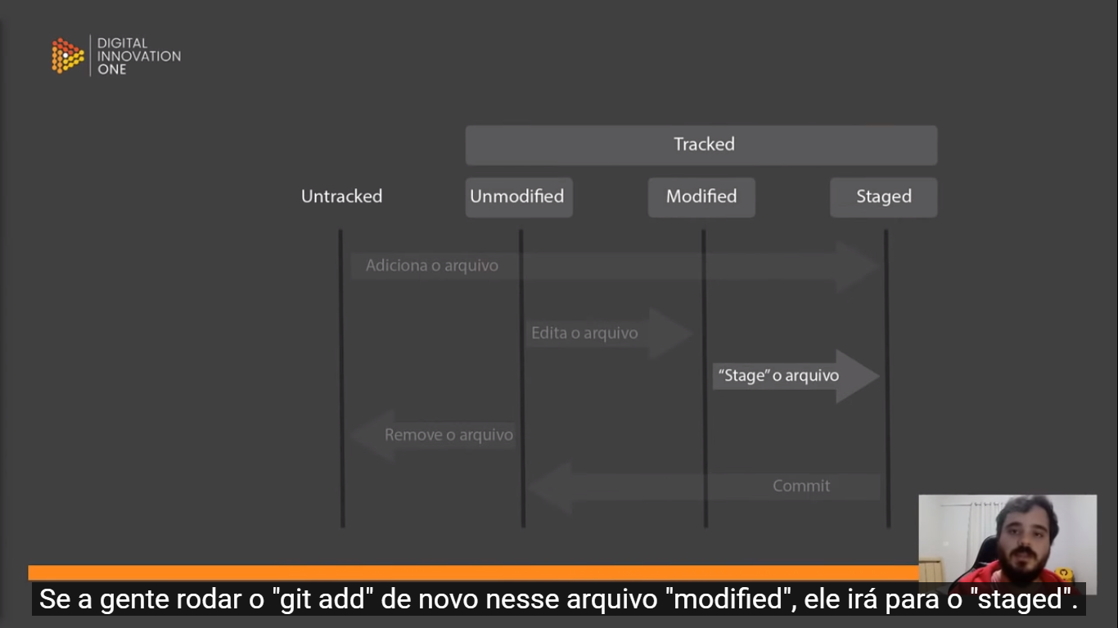

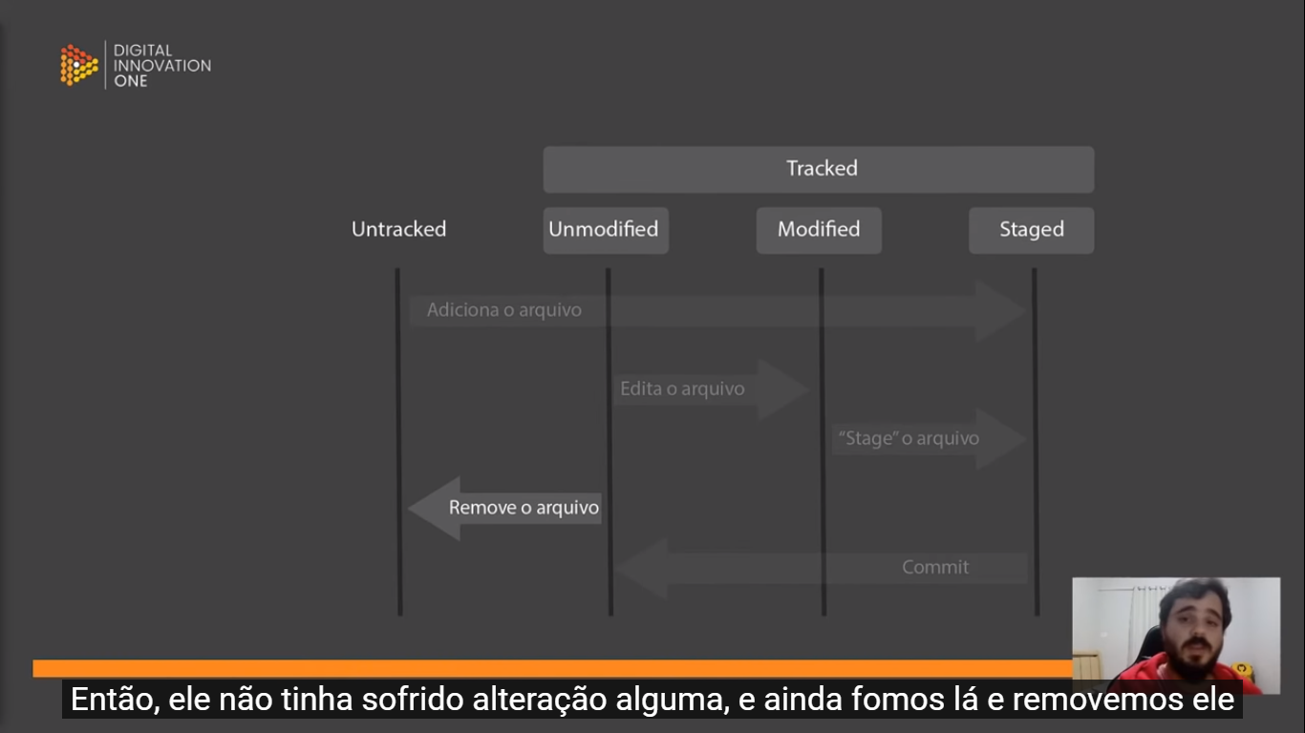

Um arquivo Unmodified que é removido volta para Untracked.

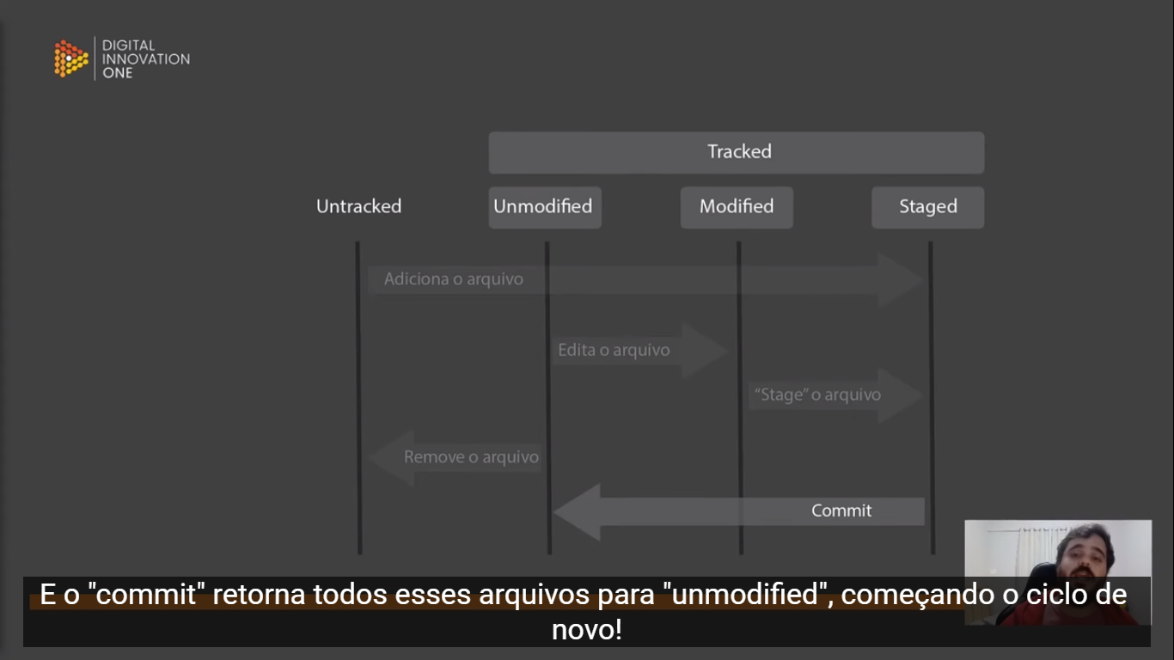

Os arquivos em Staged estão esperando um commit, que é o Git reconhecer e aplicar todas as modificações. Uma vez realizado o commit, todos os arquivos retornam para Unmodified.

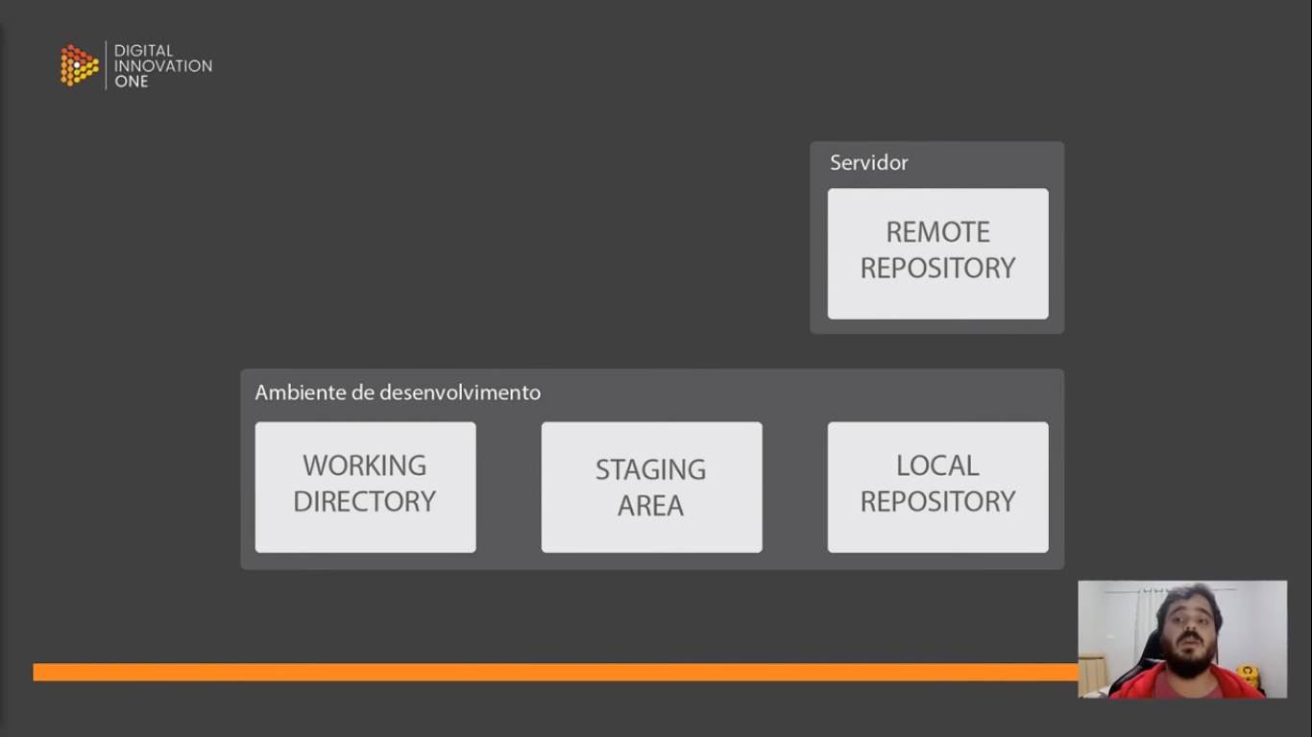

Os arquivos vão estar sempre alterando entre o seu Diretório de Trabalho e a Staging Area, à medida em que você vai adicionando novos arquivos nessa área de trabalhando e modificando os arquivos nesse repositório. Quando você faz um commit, eles passam a integrar o seu repositório local. E o seu repositório local, por sua vez, pode vir a atualizar um repositório remoto.

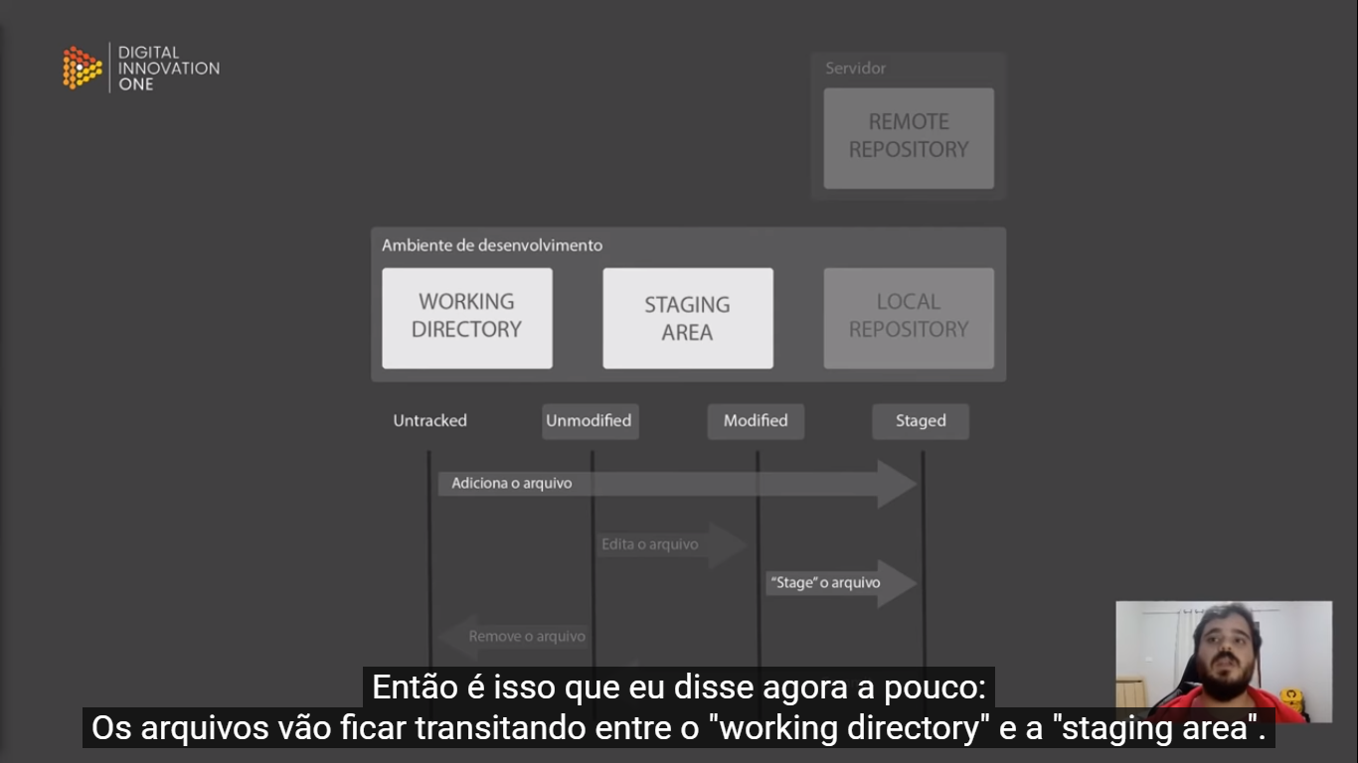

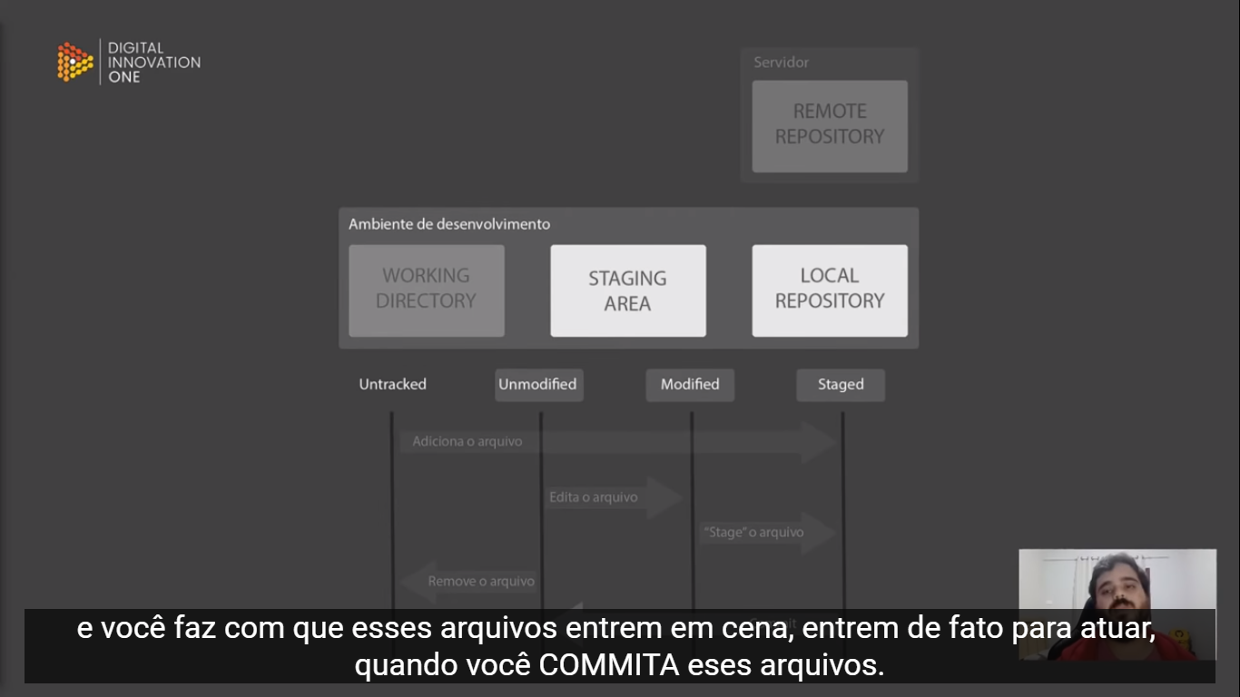

Seu repositório local só vai ser composto por commits, ie, tudo que está no seu repositório local tem que estar commitado. Caso contrário você não consegue enviar o arquivo para um repositório remoto.

